LIKOVNA UMETNOST, 7. 4. 2020
Smo v predprazničnem tednu, verjetno pa ni tistega pravega vzdušja, ki smo ga vajeni. Pa vendar si ga poskusimo pričarati z naslednji likovnim delom:
KOKOŠI V GNEZDU
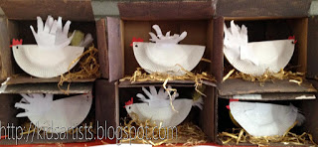
Postopek:
- Mogoče imate doma papirnate krožnike (za piknik). Če jih nimate, lahko uporabite malo trši papir (tanjši karton) kakršnekoli barve.
- Krožnik prepogni na pol.
Iz kartona izreži krog v velikosti po tvoji želji, odvisno kako velika bo tvoja kokoš in ga prepogni na pol.
- Na navadnem papirju (kar pač imaš) obriši svoji dlani in ju izreži. To sta peruti.
- Peruti prilepi na zgornjo stran prepognjenega krožnika.
- Iz rdečega papirja izreži »rožo« in jo prilepi na glavo kokoši.
- Dodaj še kljun in oči.
- V škatli pripravi gnezdo za tvojo kokoš.
- Če bodo sodelovali še drugi člani tvoje družine, boste ustvarili cel kurnik
pa še na kakšno jajce lahko računate.

Želim vam veliko ustvarjalnih užitkov in seveda tudi jajc.!

